|  |  |
| --- | --- |
|  | **Российский государственный социальный университет** |

**Лабораторная работа № 5.**

**по дисциплине «Человеко-машинное взаимодействие»**

|  |  |
| --- | --- |
| **ФИО студента** | Салов Артём Владимирович |
| **Направление подготовки** | Программная инженерия |
| **Группа** | ПИН-Б-О-Д-2021-1 |

**Москва 2023**

Оглавление

1. Ознакомится с теоретическим материалом по книге Джефа Раскина. 3

2. Расчёты 5

Вариант 1 (Переход к чтению книги). 5

Вариант 2 (Добавление новой книги). 7

Вариант № 3 (Перейти к чтению через страницу «Избранные»). 8

Контрольные вопросы 10

Вывод. 12

# Ознакомится с теоретическим материалом по книге Джефа Раскина.

Информация из раздела 4 книги Джефа Раскина "Интерфейс: новые направления в проектировании компьютерных систем" подразумевает, что одним из эффективных методов для количественного анализа интерфейсов является применение классической модели GOMS (Goals, Operators, Methods, Selection rules).

GOMS представляет собой специализированную модель обработки информации человеком, предназначенную для изучения взаимодействия человека с компьютером. Эта модель описывает когнитивную структуру пользователя по четырем основным компонентам.

Разработчики иногда используют расширенные модели GOMS, такие как метод критического пути GOMS (CPM-GOMS) или естественный язык GOMS (NGOMSL), который учитывает поведение неопытного пользователя, включая время, необходимое для обучения. С использованием этих методов можно, например, прогнозировать время, необходимое пользователю для выполнения определенного набора действий при использовании конкретного интерфейса с погрешностью не более 5%.

С помощью тщательных лабораторных исследований был получен набор временных интервалов, требуемых для выполнения различных жестов.

|  |
| --- |
|  |

Информационно-теоретическая производительность определяется так же, как понятие производительности определяется в термодинамике – отношением мощности на выходе к мощности на входе процесса.

Информационная производительность интерфейса Е определяется как отношение минимального количества информации, необходимого для выполнения задачи, к количеству информации, которое должен ввести пользователь.

В одномерном случае, при котором размер объекта вдоль линии перемещения курсора обозначается как S, а дистанция от начальной позиции курсора до объекта – как D, закон Фитса формулируется следующим образом:

Время(мс)=a+b log2 (D/S+1)

В законе Хика утверждается, что, когда необходимо сделать выбор из n вариантов, время на выбор одного из них будет пропорционально логарифму по основанию 2 от числа вариантов плюс 1, при условии, что все варианты являются равновероятными. В этом виде закон Хика очень похож на закон Фитса:

Время(мс)=a+b log2 (n+1)

# Расчёты

## Вариант 1 (Переход к чтению книги).

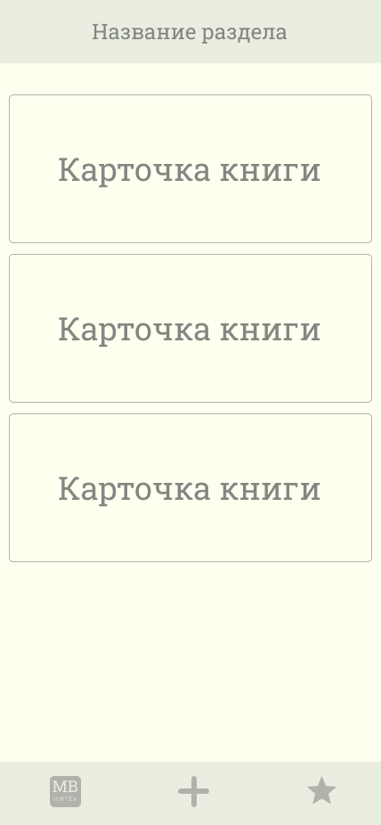

Подготовка M

Перемещение руки к экрану H

Перемещение пальца на элемент P

Выбор элемента (книги) K



Перемещение пальца на элемент P

Выбор элемента (иконки «читать») K

Вывод результата (переход на страницу с содержимым книги) R

MHPKPKR = 4.35 c. + R;

R – Зависит от производительности телефона и объёма файла книги.

# Вариант 2 (Добавление новой книги).



Подготовка M

Перемещение руки к экрану H

Перемещение пальца на элемент P

Выбор элемента (иконки «+») K



Перемещение пальца на элемент P

Выбор элемента (кнопки «Загрузить файл») K

Выбор пользователем файла в файловой системе устройства N

Ожидание ответа R

MHPKPKNR = 4,35 + N + R

N – Зависит от времени поиска файла в файловой системе

R – Зависит от быстродействия устройства

# Вариант № 3 (Перейти к чтению через страницу «Избранные»).



Подготовка M

Перемещение руки к экрану H

Перемещение пальца на элемент P

Выбор элемента (книги) K

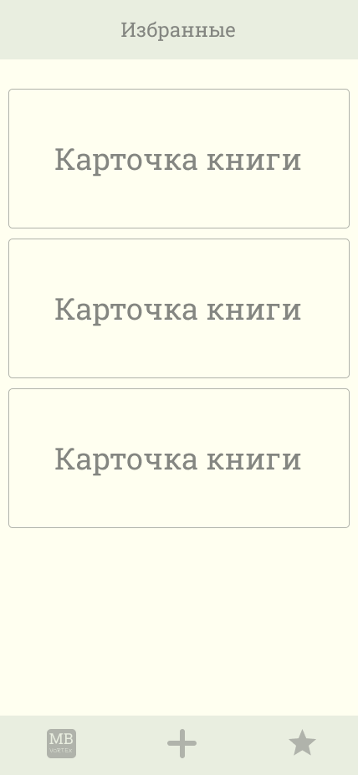

Подготовка M

Перемещение пальца на элемент P

Выбор элемента (книги) K



Перемещение пальца на элемент P

Выбор элемента (иконки «читать») K

Вывод результата (переход на страницу с содержимым книги) R

MHPKMPKPKR = 7 c. + R;

R – Зависит от производительности телефона и объёма файла книги.

Закон Фитса для варианта № 1

50 + 150 * log2 (10/2+1) = 437 мс.

Закон Хика для варианта № 2

50 + 150 * log2(1+1) = 200 мс.

Закон Хика для варианта № 3

50 + 150 * log2(4+1) = 398 мс.

Контрольные вопросы.

1. GOMS — является специализированной моделью обработки информации человеком для наблюдения за взаимодействием человека и компьютера, которая описывает когнитивную структуру пользователя по четырем компонентам. Является одним из лучших подходов к количественному анализу моделей интерфейсов.

2. К недоостаткам GOMS можно отнести то, что данная система оценивает время для опытных пользователей. Это не работает для новичков или промежуточных пользователей, поскольку могут возникнуть ошибки, которые могут изменить данные. Также модель не применима к изучению системы или пользователя, использующего систему после длительного периода бездействия.

3. Существуют различные модификации GOMS. Например, «Сritical-path method GOMS» (CPM-GOMS) и версия, называемая естественным языком GOMS (natural GOMS language, NGOMSL) в которой учитывается поведение неопытного пользователя, например время, необходимое ему для обучения.

4. Закон Фиттса — это общий закон, касающийся сенсорно-моторных процессов, связывающий время движения с точностью движения и с расстоянием перемещения: чем дальше или точнее выполняется движение, тем больше коррекции необходимо для его выполнения, и соответственно, больше времени требуется для внесения этой коррекции.

Формула:

T = a + b * log ( D / S + 1 ),

Где:

T — это время работы пользователя с меню в (мс), a и b — коэффициенты навыков и умений работы пользователя с тем или иным устройством, D — расстояние от одного до другого пункта меню, W — ширина пункта меню при движении к нему от другого пункта меню.

5. Закон Хика в упрощенном виде: чем больше объектов перед нами, тем больше времени нужно на выбор.

Формула:

T = a + b * log2(n + 1)

Где:

T — это общее время реакции,

a и b — константы, которые описывают индивидуальные особенности восприятия, такие как задержка перед выполнением задания и индивидуальный коэффициент скорости принятия решения,

n — количество равнозначных альтернативных вариантов, из которых нужно выбрать.

# Вывод.

Мной были изучены и применены на практике методы вычисления время затрат при использовании спроектированного интерфейса.